Confidential
Check방-WEB 취약점진단 수행계획서




Check방 Web Application
취약점진단 수행계획서

2026. 05. 19.



본 보고서는 시스템 정보와 관련한 비공개 사항이 포함되어 있으므로, 열람권한은 우선적으로 정보보안 책임자로 제한되며, 이외의 열람자격은 정보보안 책임자가 허락한 최소한의 인원으로 제한하여 주시기 바랍니다.

본 보고서는 양사간의 사전 협의 없이 어떠한 목적으로도 외부로 유출되거나 무단 복제, 무단 사용될 수 없으며, 기밀성을 유지한다는 전제하에 사용이 엄격 하게 제한됩니다.
본 보고서는 CHECKER에서 작성을 하였으며, 정보보호 서약에 대한 사항을 준수 합니다 .
- 목 차 -

1. 개요 4
1.1. 진단목적 4
1.2. 진단대상 4
1.3. 진단일정 4
1.4. WEB 취약점진단 개요 4
1.5. WEB 취약점진단 수행 방법 5
1.6. 기타 수행 방법 6
1.7. WEB 취약점진단 도구 7
1.8. 진단항목 8
1.9. 수행 산출물 9
2. 협조사항 10
2.1. 진단 수행 간의 협조 사항 10
2.2. 담당자에게 협조를 구하는 사항 10

개요
  - 진단목적
고객사의 WEB 환경에 대하여 WEB 취약점진단을 수행하고, 발견된 보안 취약점이 시스템에 미치는 영향을 분석하여 보안 대책 및 개선 방안을 제시함으로써 안전한 웹 서비스 운영 환경을 확보하는데 그 목적이 있다.

  - 진단대상
해당 웹 서비스에 대하여 WEB 취약점진단을 수행하며, 입력값 검증, 인증 및 세션 관리, 파일 업로드/다운로드, 관리자 페이지 노출 여부 등 웹 애플리케이션 전반의 보안 취약점을 점검한다.
WEB 취약점진단 대상 URL의 상세 내역은 다음과 같다.
No | URL | 비고
1 | http://check-bang.com | Check방-메인페이지
2 | http://check-bang.com:9090 | Check방-관리자페이지
[표 1 – 진단대상]
  - 진단일정
진단 일정은 다음과 같다.
업무 수행 내역 | 일정
사전준비 및 대상 관련 자료 수령 | 2026.06.02 이전
WEB 취약점진단 수행 | 2026.06.02 ~ 2026.06.05
결과 분석 및 결과 보고서 작성 | 2026.06.05
보고서 최종 수정 및 완료 | 2026.06.05 (종료)
[표 2 – 진단일정] WEB 취약점진단 시나리오

  - WEB 취약점진단 개요
대상 웹 서비스에 대하여 WEB 취약점진단을 수행하며, 입력값 검증, 인증 및 세션 관리, 파일 업로드/다운로드, 관리자 페이지 노출 여부 등 웹 애플리케이션 전반의 보안 취약점을 점검한다.
진단은 테스트 환경에서 수행하며, 서비스 영향도를 최소화하는 범위 내에서 진행한다.
또한 주요정보통신기반시설 취약점 분석·평가 기준을 참고하여 웹 서비스의 취약 여부를 분석한다.

  - WEB 취약점진단 수행 방법
WEB 취약점진단은 사전 협의된 테스트 범위 내에서 수행하며, 대상 웹 서비스의 구조 및 기능을 분석한 후 취약점 여부를 점검한다.
진단 과정에서는 입력값 검증 여부 확인, 인증 및 세션 처리 방식 분석, 파일 업로드/다운로드 기능 점검 등을 수행한다.
또한 주요정보통신기반시설 취약점 분석·평가 기준을 기반으로 취약점 여부를 분석하며, 확인된 취약점에 대한 위험성과 개선 권고사항을 도출한다.

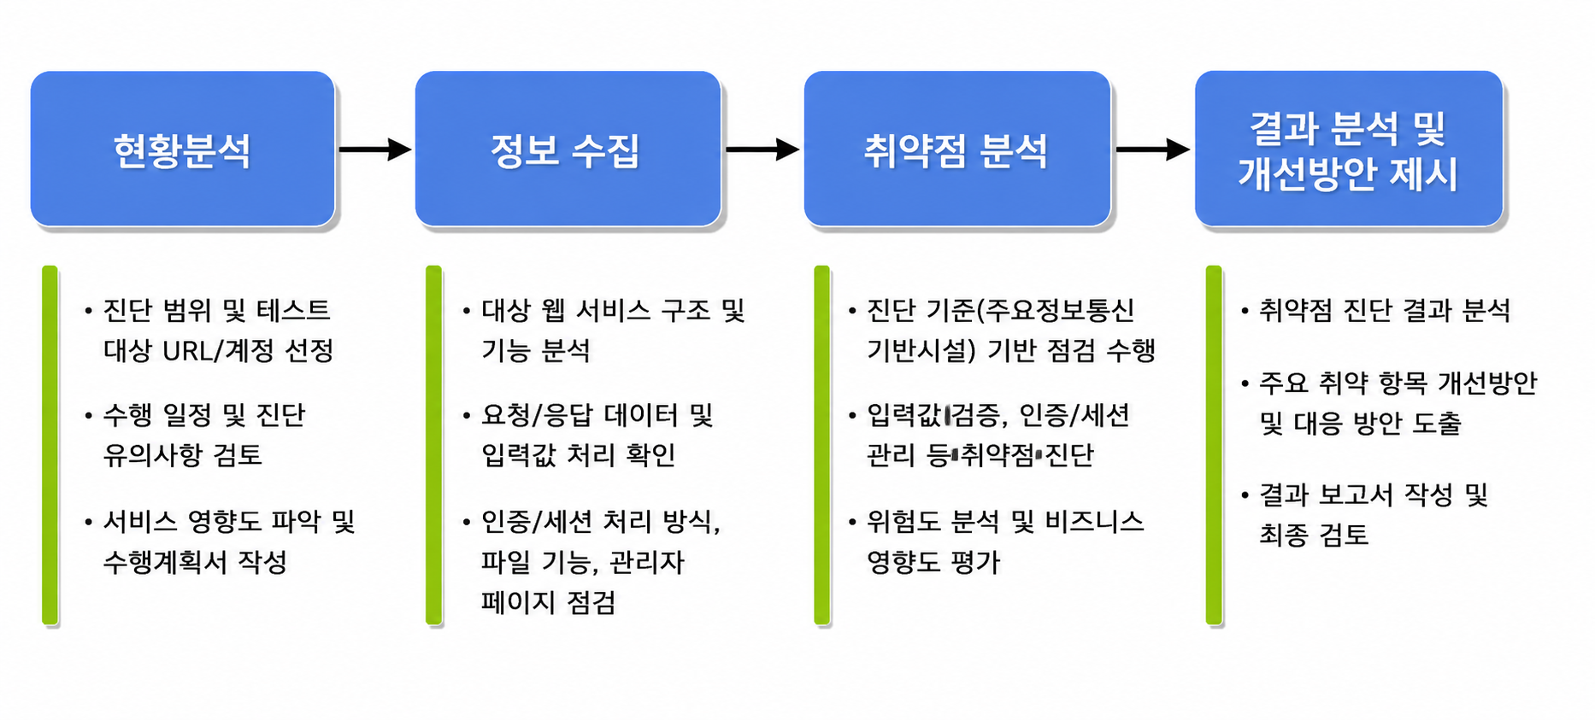 [그림 1 – WEB 취약점진단 수행 방법]

    - 사전 업무 협의 단계
WEB 취약점진단 대상에 대해 담당자와 협의하여 진단 범위, 테스트 대상 URL, 테스트 계정 및 수행 일정을 선정하는 단계이다.
또한 WEB 취약점진단 수행 시 유의사항 및 서비스 영향도를 검토하고, WEB 취약점진단 수행계획서를 작성한다.

    - 정보 수집 단계
대상 웹 서비스의 구조 및 기능을 분석하는 단계로, URL 구조, 요청 및 응답 데이터, 입력값 처리 방식 등을 확인한다.
또한 인증 및 세션 처리 방식, 관리자 페이지 노출 여부, 파일 업로드/다운로드 기능 등을 분석하여 WEB 취약점진단 수행에 필요한 정보를 확인한다.

    - 취약점 분석 단계
웹 구조 분석 단계에서 확인된 정보를 기반으로 대상 웹 서비스의 취약점을 분석하는 단계이다.
주요정보통신기반시설 취약점 분석·평가 기준을 참고하여 입력값 검증, 인증 및 세션 처리, 파일 업로드/다운로드 기능, 관리자 페이지 노출 여부 등을 점검한다.
확인된 취약점은 위험도에 따라 분류하고, 영향도 및 개선 필요사항을 분석한다.

    - 보고서 작성 및 프로젝트 종료 단계
취약점 분석 단계에서 확인된 취약점에 대해 위험도 및 영향도를 분석하고, 보안 설정 개선 및 조치 권고사항을 정리하는 단계이다.
또한 주요 취약 항목에 대한 개선 방향 및 대응 방안을 검토한다.
WEB 취약점진단 과정에서 확인된 취약점 및 위험도에 대한 내용을 정리하고, 개선 권고사항을 포함한 결과보고서를 작성하는 단계이다.
최종 작성된 결과보고서는 검토 후 제출한다.

  - 기타 수행 방법
대상 시스템 및 서비스에 영향을 줄 수 있는 테스트는 제외하며, 서비스 안정성을 고려하여 WEB 취약점진단을 수행한다.
진단 수행 중 장애 발생 시에는 담당자와 협의하여 즉시 대응 및 복구를 진행한다.
  - WEB 취약점진단 도구
WEB 취약점진단 수행 시 요청 및 응답 데이터 분석, 입력값 검증 및 세션 처리 방식 확인 등을 위하여 다양한 진단 도구를 활용한다.
WEB 취약점진단 수행에 사용되는 주요 도구는 다음과 같다.
구분 | 진단 항목 설명
Burp Suite | Proxy 기능을 이용한 웹 세션 조작 도구
기타 | 브라우저 개발자 도구(DevTools) 및 진단자가 작성한 Script를 이용한 수동 진단
[표 3 – 진단 도구]
  - 진단항목
WEB 취약점 진단은 「주요정보통신기반시설 취약점 분석·평가 기준(2026)」에 제시된 WEB 분야 21개 진단항목을 기준으로 수행하였으며, 각 항목에 대한 취약 여부를 점검하여 웹 애플리케이션의 보안 수준을 평가하였다. 상세 진단항목은 다음과 같다.

항목  코드 | 진단 항목 | 세부 설명
1 | 코드 인젝션 | 외부 입력값이 쿼리나 명령어로 삽입되어 비인가된 접근이나 코드 실행이 가능한지 여부 점검
2 | SQL 인젝션 | 웹 애플리케이션 내 입력값이 SQL 쿼리에 삽입되어 비인가된 데이터베이스 접근 및 조작이 가능한지 여부 점검
3 | 디렉터리 인덱싱 | 웹 애플리케이션 서버 내 디렉터리 인덱싱 취약점 존재 여부 점검
4 | 에러 페이지 적용 미흡 | 웹 애플리케이션 에러 페이지 내 서버 버전 등 불필요한 정보의 노출 여부 점검
5 | 정보 누출 | 샘플 페이지, 백업 파일, 개인정보 등 웹 애플리케이션 내 중요 정보의 노출 여부 점검
6 | 크로스사이트 스크립트 | 웹 애플리케이션 내 악성 스크립트가 다른 사용자의 브라우저에서 실행되는 취약점 존재 여부 점검
7 | 크로스사이트 요청 위조(CSRF) | 사용자의 인증 세션을 악용하여 의도하지 않은 위조 요청이 가능한지 여부 점검
8 | 서버사이드 요청 위조(SSRF) | 입력값을 통해 외부에서 접근이 제한된 내부 서버 자원에 비인가 접근 또는 중요 정보의 유출이 가능한지 여부 점검
9 | 약한 비밀번호 정책 | 비밀번호 복잡성 요구사항(최소 길이, 대·소문자, 숫자, 특수문자 포함 등) 준수 여부 점검
10 | 불충분한 인증 절차 | 중요 페이지 접근 시 추가 인증 절차 존재 여부 및 인증 로직 우회 가능성 점검
11 | 불충분한 권한 검증 | 타 사용자의 권한을 탈취하여 민감한 데이터 접근 및 수정이 가능한지 여부 점검
12 | 취약한 비밀번호 복구 절차 | 비밀번호 복구 시 발급되는 임시 비밀번호가 동일하거나 유추 가능한지 여부 점검
13 | 프로세스 검증 누락 | 서비스 제공에 필요한 사용자 입력 및 실행 단계 흐름에 대한 검증의 적절성 여부 점검
14 | 악성 파일 업로드 | 웹 애플리케이션 업로드 기능을 이용하여 악성 파일(웹쉘 등)의 업로드 및 실행이 가능한지 여부 점검
15 | 파일 다운로드 | 웹 사이트에서 허용된 경로 외 다른 경로의 파일 접근 및 다운로드가 가능한지 여부 점검
16 | 불충분한 세션 관리 | 세션 ID 및 인증 토큰(JWT 등)의 안전한 관리 여부, 세션 탈취 및 재사용 가능성 점검
17 | 데이터 평문 전송 | 서버와 클라이언트 간 통신 시 데이터의 암호화(SSL/TLS) 적용 여부 점검
18 | 쿠키 변조 | 쿠키 변조를 통한 임의의 타 사용자 권한 탈취 가능성 점검
19 | 관리자 페이지 노출 | 유추 가능한 URL 또는 설계상의 오류로 인해 관리자 페이지 및 메뉴에 접근 가능한지 여부 점검
20 | 자동화 공격 | 자동화 공격(봇 공격 등)에 대한 통제(CAPTCHA, 요청 제한 등) 적용 여부 점검
21 | 불필요한 Method 악용 | PUT, DELETE, TRACE 등 불필요한 HTTP 메소드의 활성화 여부 및 악용 가능성 확인
[표 4 – 주요 진단 항목]
  - 수행 산출물
산출물 | 제출 시기 | 비고
WEB 취약점진단 수행계획서 | 진단 수행 전 | 본 문서
WEB 취약점진단 결과보고서 | 진단 수행 후 | WEB 취약점진단 결과 및  취약점 조치 권고사항에 대한 결과 문서
[표 6 – 수행 산출물]

협조사항
WEB 취약점진단 수행을 위하여 고객사의 웹 서비스 및 시스템을 대상으로 아래와 같은 환경에서 진단을 수행한다.

  - 진단 수행 간의 협조 사항
    - 대상 도메인의 URL 정보
    - 진단 수행 과정 중 생성된 테스트 흔적 확인 및 정리
    - 대상 시스템의 정상 작동 확인

  - 담당자에게 협조를 구하는 사항
    - 담당하고 있는 대상에 대한 WEB 취약점진단 일정 숙지
    - 비상 사태에 대비하여 주요 데이터에 대한 백업 수행
    - WEB 취약점진단 수행기간 동안 특이사항 발생에 대비한 담당자 대기

